КАНДИДАТЫ
на должность Главы муниципального образования «Большекирсановское сельское поселение»
Матвеево-Курганского района Ростовской области
Артюшкина  Ольга Юрьевна |  | Литвинов  Геннадий Павлович |  |  | Щеткова  Галина Викторовна
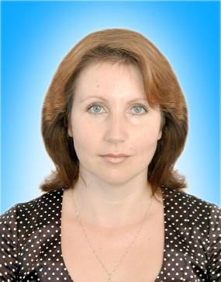 | 1967 года рождения; место жительства Ростовская область, г. Таганрог; индивидуальный предприниматель; выдвинута Ростовским региональным отделением политической партии «Либерально-демократическая партия России» | 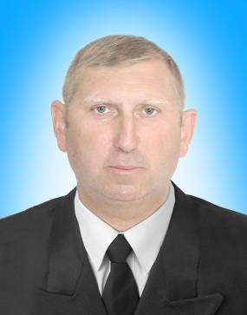 | 1960 года рождения; место жительства Ростовская область, Матвеево-Курганский район, х. Большая Кирсановка; СПК (колхоз) «Миус», главный агроном; выдвинут Матвеево-Курганским местным отделением Ростовского регионального отделения Всероссийской политической партии «ЕДИНАЯ РОССИЯ» |  | 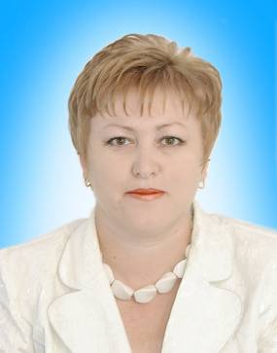 | 1967 года рождения; место жительства Ростовская область, Матвеево-Курганский район, п. Матвеев Курган; администрация Большекирсановского сельского поселения, глава поселения; самовыдвижение; основание регистрации – подписи избирателей
Артюшкина Ольга Юрьевна родилась в городе Таганроге Ростовской области  1984-1988 год обучалась в Таганрогском государственном педагогическом институте по специальности «Педагогика и методика начального обучения».  1991-1994 год - детский сад № 61 воспитатель.  1994-1995 год переведена воспитателем детского сада  № 20.  1995-2001год преподаватель в Негосударственном образовательном учреждении.  2001 год работала в ЦГДБ им. Горького  С 2007 года предприниматель  Замужем, двое детей |  | Литвинов Геннадий Павлович родился в селе Большая Кирсановка Матвеево-Курганского района Ростовской области.  1967-1977 год учился в Больше-Кирсановской средней школе.  1977 -1982 год обучался в Донском ордена Трудового Красного Знамени сельскохозяйственном институте по специальности «Агрономия».  1982-1983 год служба в рядах Советской Армии.  1983-1994 год бригадир кормодобывающей бригады  ТОО АФ «Миус».  1994- 1998 год глава крестьянского хозяйства «Миусские зори»  С 1998 года по настоящее время главный агроном СПК  (колхоз) «Миус»  Женат, двое детей. |  |  | Щеткова Галина Викторовна родилась в селе Большая Кирсановка Матвеево–Курганского района Ростовской области.  1974-1984 год училась в Большекирсановской средней школе.  1984 -1988 год обучалась в Таганрогском государственном педагогическом институте по специальности «Педагогика и методика начального обучения».  1988 год учитель начальных классов Матвеево–Курганской средней школы №2.  В1989 года переведена заместителем директора по учебно-воспитательной работе в этой же школе.  С апреля 2005 года была переведена на должность главы Большекирсановского сельсовета.  25 сентября 2005 года избрана главой Большекирсановского сельского поселения, где работает по настоящее время.  В 2007 году поступила в РГЭУ «РИНХ», студентка 2 курса.  Награждена грамотами РООА и Министерства общего и профессионального образования.  Замужем, один ребенок.
Выборы Главы муниципального образования «Большекирсановское сельское поселение» Матвеево-Курганского района Ростовской области. |  |  |  | 12 октября 2008 года  Территориальная избирательная комиссия  Матвеево-Курганского района.

